Учиться в ДШХ не просто, но интересно. Добиться результатов поможет приобретение качественных, художественных материалов необходимых для занятий:
ЖИВОПИСНОЕ ОТДЕЛЕНИЕ:

1. Краски гуашь «МАСТЕР - КЛАСС» 12 цветов

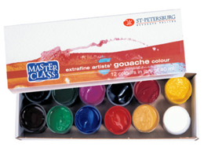

2. Художественные акварельные краски
в кюветах наивысшего качества
производство старейшего завода
художественных красок
«Невская палитра», г.Санкт-Петербург.

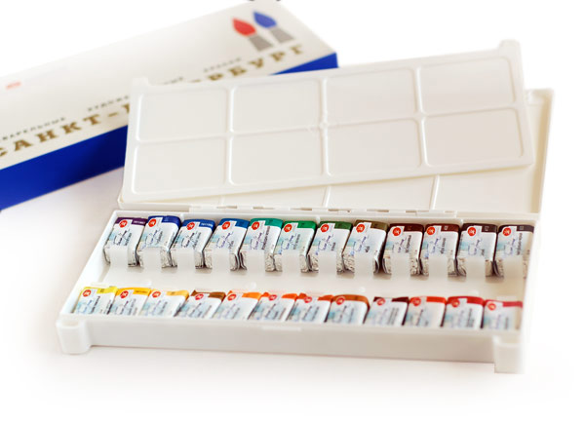

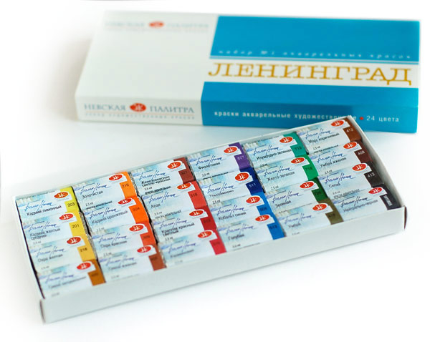

3. Кисти для акварели
- круглые «белка» № 5-6; №10-12
- «колонок» № 3 - 4

Кисть плоская «синтетика» или «колонок» № 10

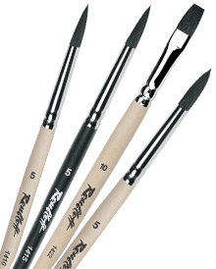

4. Карандаши Koh-I-Noor
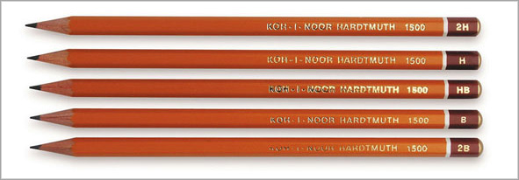

3. Мягкие ластики
